**Готовая база данных Access «Магазин ювелирных изделий»**

Похожие темы, для которых полностью или частично можно использовать готовую базу данных:

* Создание базы данных магазина ювелирных изделий «Карат».
* Создание базы данных магазина ювелирных изделий «Изумруд».
* Создать БД Ювелирный магазин.
* Учет золотых изделий в ювелирном магазине.
* Решение информационных задач менеджера отдела продаж ювелирного магазина. Создание базы данных и приложения для решения информационных задач менеджера отдела продаж ювелирного магазина.

Экранные формы готовой базы данных Access «Магазин ювелирных изделий»

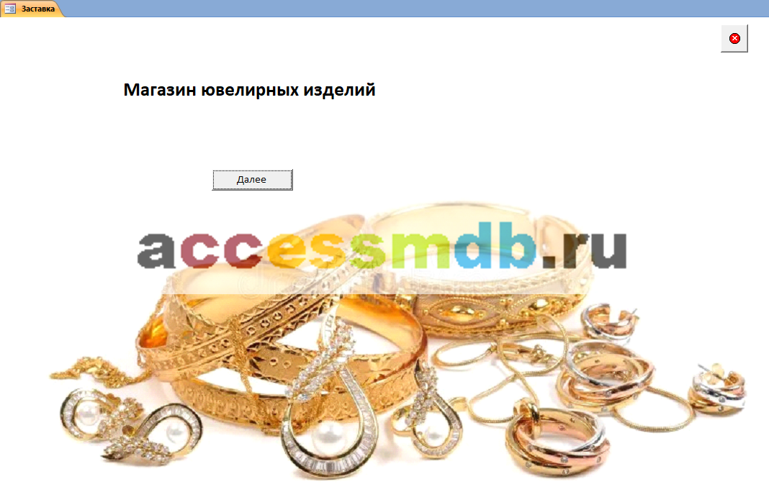

Рис. 1 Форма «Заставка».

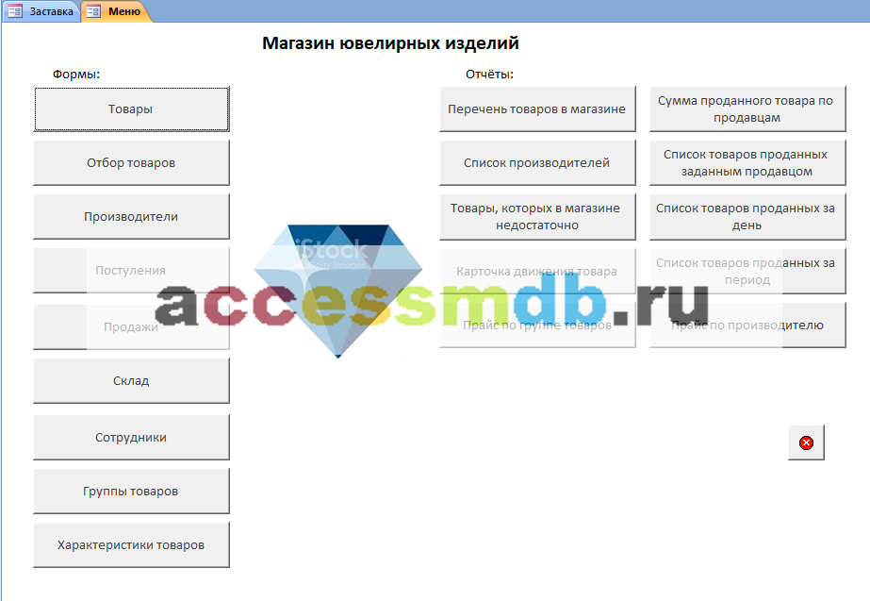

Рис. 2 Форма «Меню».

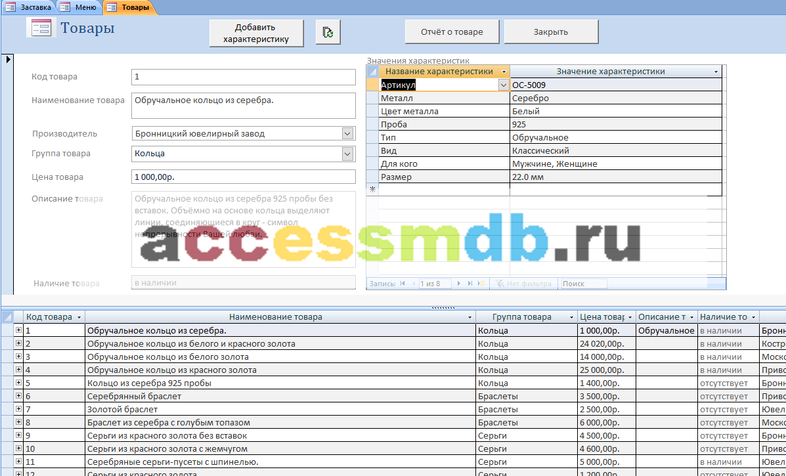

Рис. 3 Форма «Товары».

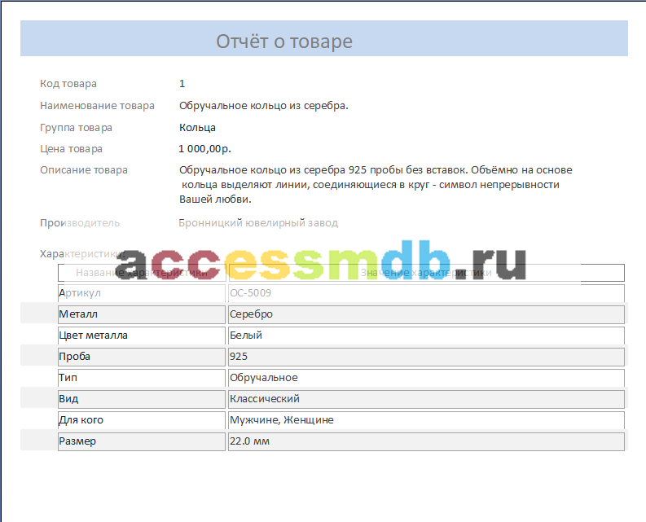

Рис. 4 «Отчёт о товаре».

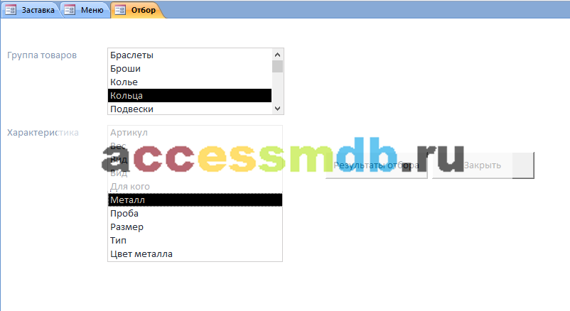

Рис. 5 Форма «Отбор». Необходимо выбрать группу товаров и одну из характеристик.

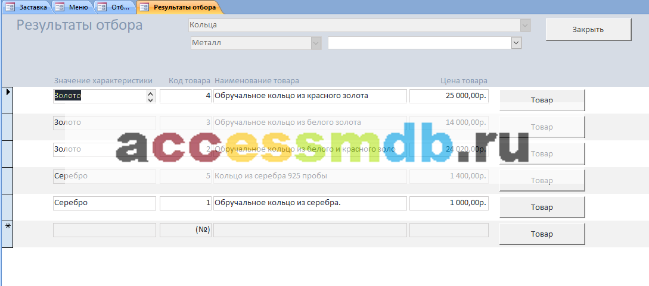

Рис. 6 Форма «Результаты отбора». В списке нужно выбрать одно из значений данной характеристики. Курсор перейдёт на первую запись с этим значением.

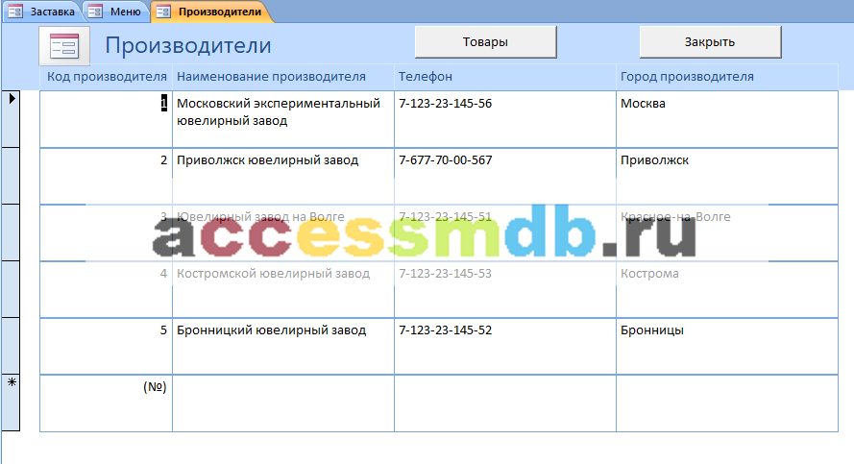

Рис. 7 Форма «Производители». Кнопка «Товары» открывает форму «Товары» с фильтром для данного производителя.

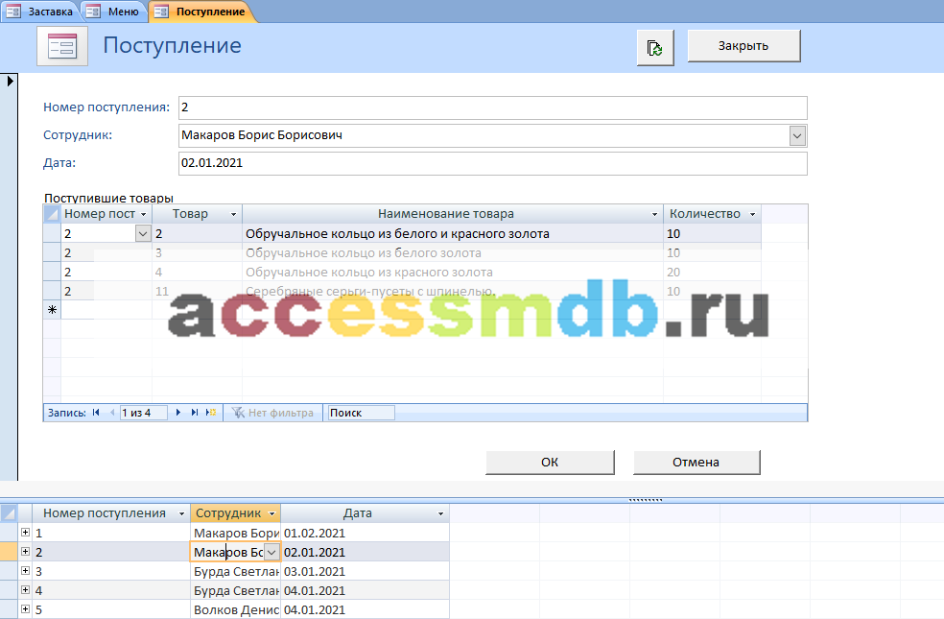

Рис. 8 Форма «Поступление». После ввода данных о новом поступлении необходимо нажать кнопку «ОК» для запуска макроса с запросом на изменение данных о товарах на складе.

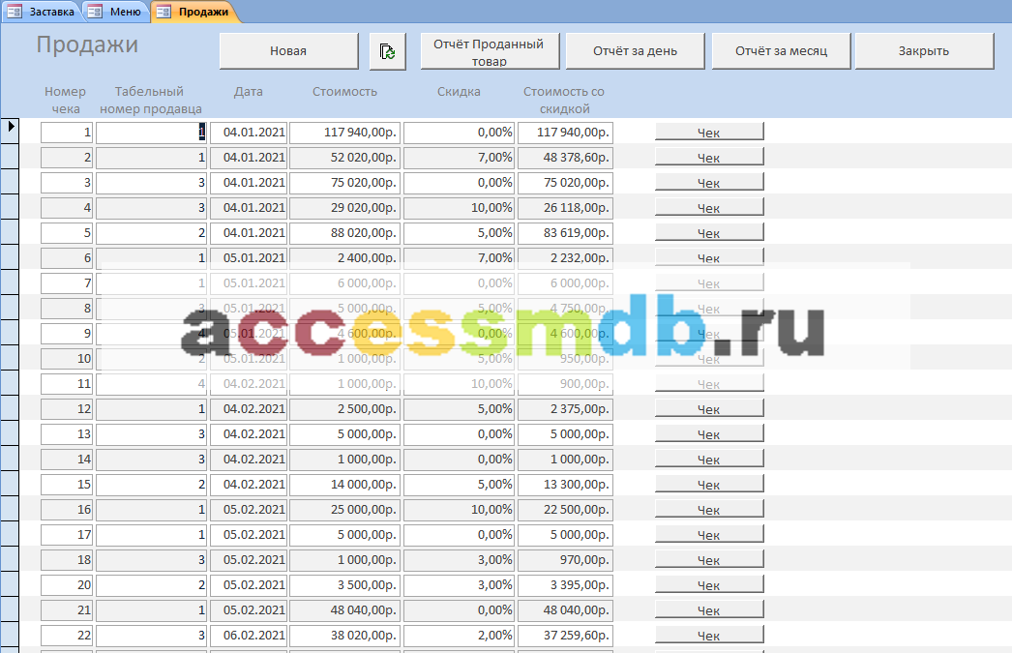

Рис. 9 Форма «Продажи». Добавить новую продажу можно кнопкой «Новая».

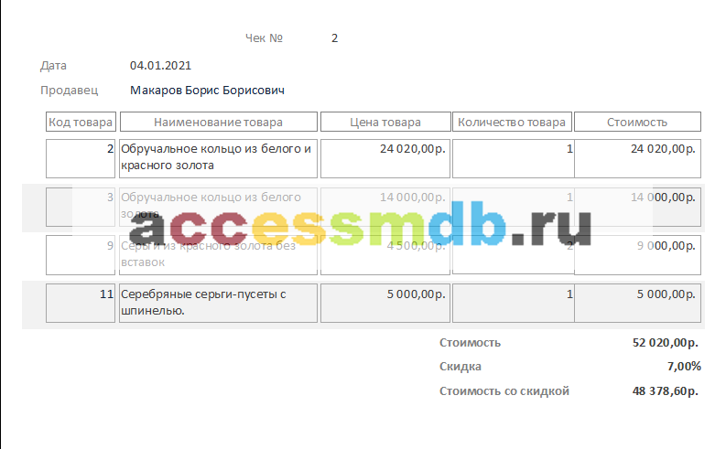

Рис. 10 Отчёт «Чек».

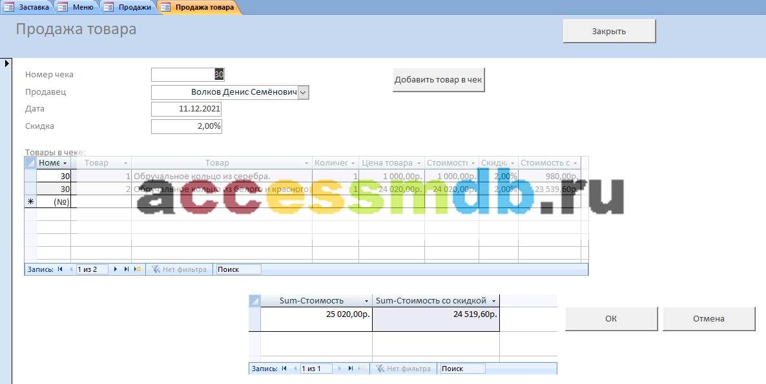

Рис. 11 Форма «Продажа товара» для новой продажи. После ввода данных о новой продаже необходимо нажать кнопку «ОК» для запуска макроса с запросом на изменение данных о товарах на складе.

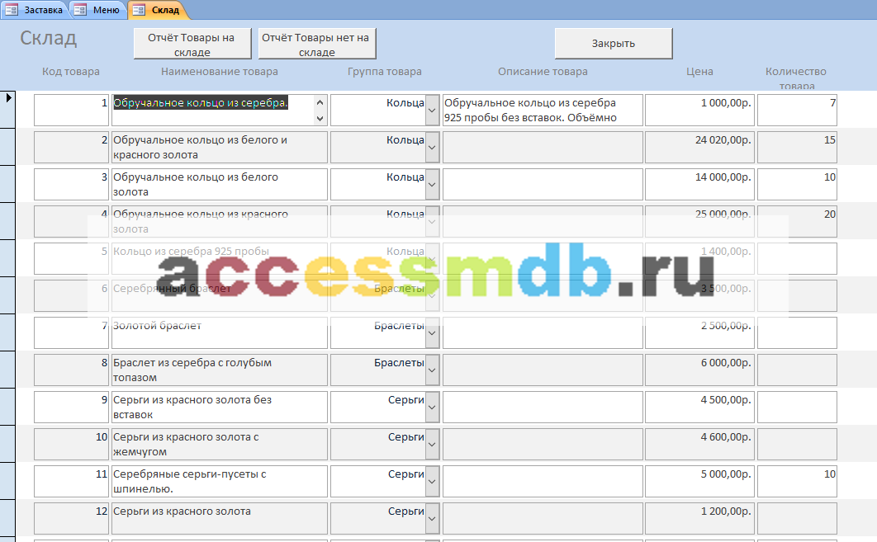

Рис. 12 Форма «Склад».

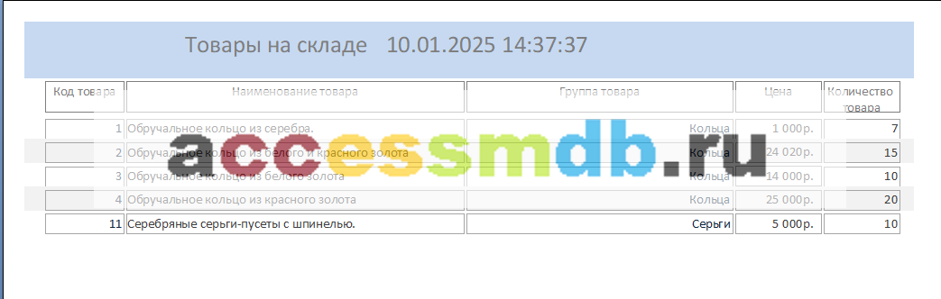

Рис. 13 Отчёт «Товары на складе».

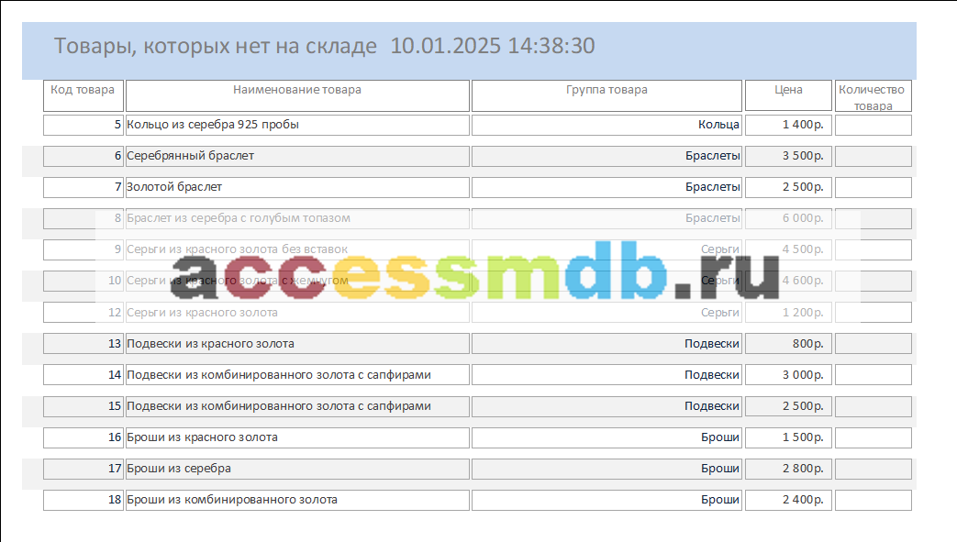

Рис. 14 Отчёт «Товары, которых нет на складе».

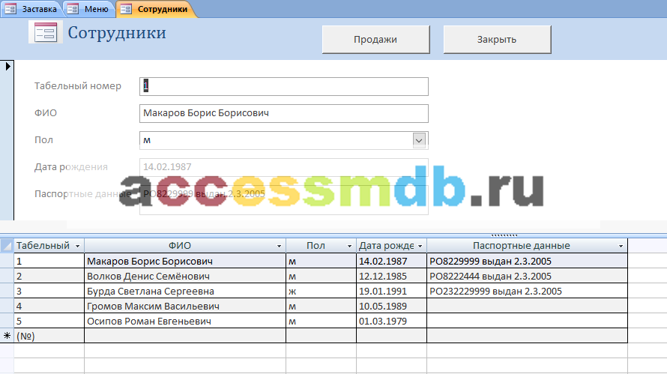

Рис. 15 Форма «Сотрудники».

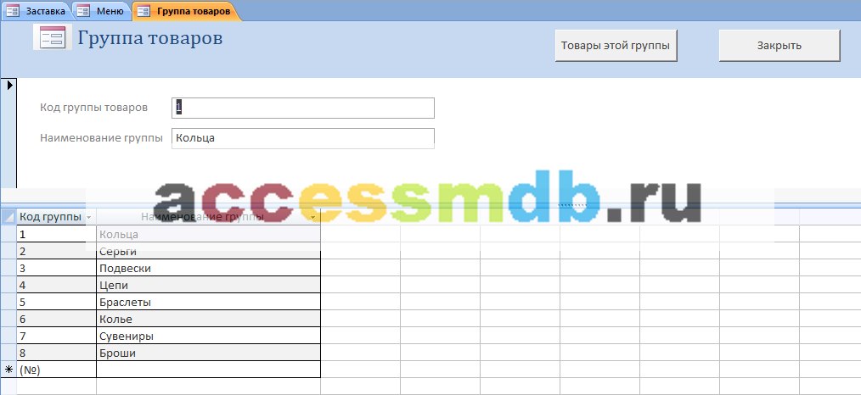

Рис. 16 Форма «Группа товаров».

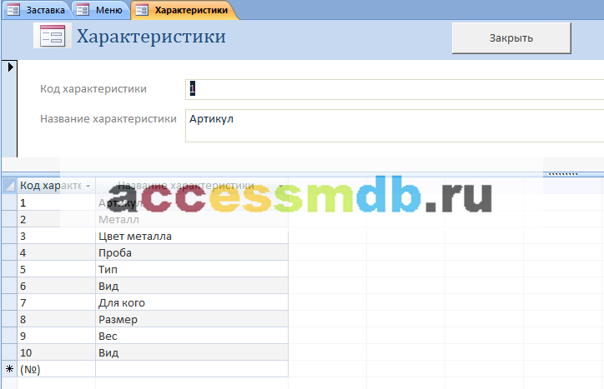

Рис. 17 Форма «Характеристики».

Рис. 18 Отчёт «Перечень товаров в магазине».

Рис. 19 Отчёт «Производители».

Рис. 20 Отчёт «Товары, которых в магазине недостаточно».

Рис. 21 Окно для ввода параметра.

Рис. 22 Отчёт «Карточка товара».

Рис. 23 Окно для ввода параметра.

Рис. 24 Отчёт «Прайс по группе товаров».

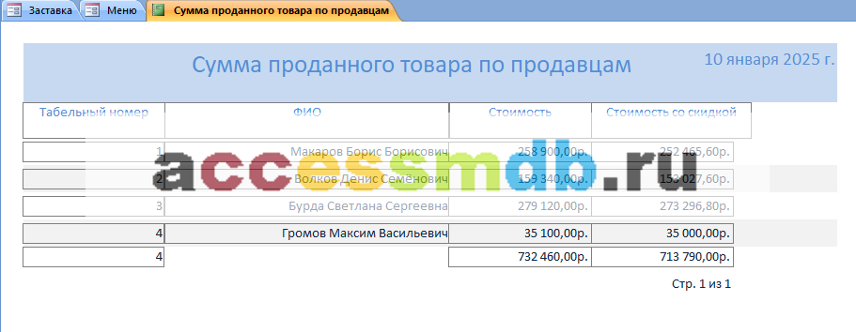

Рис. 25 Отчёт «Сумма проданного товара по продавцам».

Рис. 26 Окно для ввода параметра.

Рис. 27 Отчёт «Список товаров, проданных заданным продавцом».

Рис. 28 Окно для ввода параметра.

Рис. 29 Отчёт «Список товаров, проданных за день».

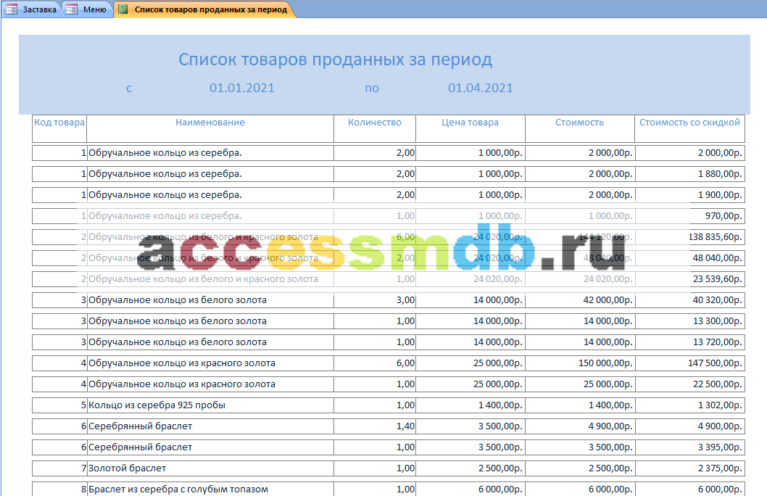

Рис. 30 Отчёт «Список товаров, проданных за период». Даты начала и конца периода вводятся в качестве параметров.

Рис. 31 Отчёт «Прайс по производителю». Код производителя вводится в качестве параметра.

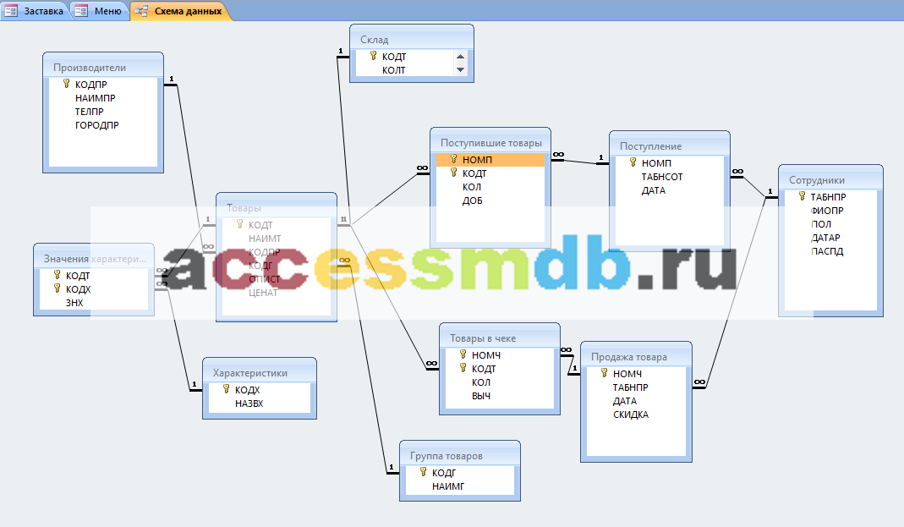

Рис. 32 Схема данных готовой базы данных «Магазин ювелирных изделий» отображает связи таблиц: Производители, Товары, Характеристики, Значения характеристик, Группа товаров, Склад, Поступившие товары, Поступление, Продажа товара, Товары в чеке, Сотрудники.